1 Produktbeschreibung
2 Zugehöriges Material

1 Produktbeschreibung
SHT43 Feuchte- und Temperatursensor Demonstrator
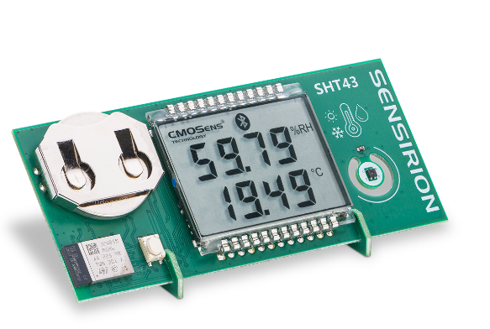
Das SHT43 DemoBoard ist ein kompakter Demonstrator, der die aussergewöhnliche Leistung und Benutzerfreundlichkeit unserer SHT4x Feuchte- und Temperatursensoren sowie die ISO17025-Zertifikatsunterstützung für den SHT43 Sensor veranschaulicht.
Ausgestattet mit einem LCD-Display zur Anzeige von Feuchte- und Temperaturdaten verfügt dieses Gerät zudem über ein Bluetooth Low Energy-Modul für die Kommunikation mit Smartphones und anderen kompatiblen Geräten.
Das SHT43 DemoBoard ist mit unserer MyAmbience Mobile App kompatibel und ermöglicht es den Nutzern, ihre Umgebung besser zu verstehen, indem es Echtzeitdaten anzeigt, historische Trends verfolgt, Muster erkennt und Daten von mehreren Geräten exportiert. Weitere Informationen sowie die Download-Links für MyAmbience finden Sie unten.

Merkmale:
- SHT43 Feuchte- und Temperatursensor mit ISO17025-Kalibrierung
- Individuelles Temperatur-Kalibrierungszertifikat
- LCD-Display für relative Feuchte, Temperatur und Taupunktmessungen (°C und °F)
- Bluetooth Low Energy (BLE) Konnektivität zu iOS- und Android-Smartphones
- Datenaufzeichnungsfunktionen

ISO17025 Temperatur-Kalibrierung
- Erforderlich für die Einhaltung von Vorschriften in Branchen wie Pharma, Lebensmittel und Getränke sowie Medizinprodukte
- Bietet einen international anerkannten Nachweis für Messgenauigkeit und -konsistenz
- Integration in Datenlogger und Kühlketten-Tracker und -Monitore

MyAmbience – App
Verbinden Sie Ihr Sensirion Smart Gadget via Bluetooth mit Ihrem Mobilgerät und lernen Sie Ihre Umgebung kennen.
Mit MyAmbience können Sie:
- die Live-Daten all Ihrer Gadgets betrachten
- das Kalibrierungszertifikat des auf Ihrem DemoBoard montierten SHT43-Sensors herunterlden
- den Verlauf der Messungen verfolgen und all Ihre Daten exportieren
- Datenvisualisierung und -austausch

2 Zugehöriges Material
- SHT43 DemoBoard product page: SHT43 DemoBoard - SHT43 humidity and temperature sensor demonstrator
- SHT43 DemoBoard user guide: https://sensirion.com/resource/user_guide/sht43_domoboard
- REACH and RoHS declaration: https://sensirion.com/resource/certificate/sht/rohs_reach_hal-free
- Testing at ambient conditions SHT – application note: https://sensirion.com/resource/application_note/testing_ambient_conditions/sht
- Software:
  - MyAmbiance iOS Download: https://apps.apple.com/ch/app/sensirion-myambience/id1529131572?l=en
  - MyAmbiance Android Download: https://play.google.com/store/apps/details?id=com.sensirion.myam&hl=en&gl=CH
  - SHT43 DemoBoard Firmware: https://sensirion.com/resource/software/sht43_domoboard_firmware
  - SHT43 DemoBoard Over-the-Air Update Firmware: https://sensirion.com/resource/software/sht43_demoboard_over-the-air_update_firmware
- Picture SHT43 DemoBoard (no Login required): https://brand.sensirion.com/share/CjcQDnPCgpXVhf6MFmXm

